Сценарий досуга
«Весна»
в старшей группе «Дюймовочка»
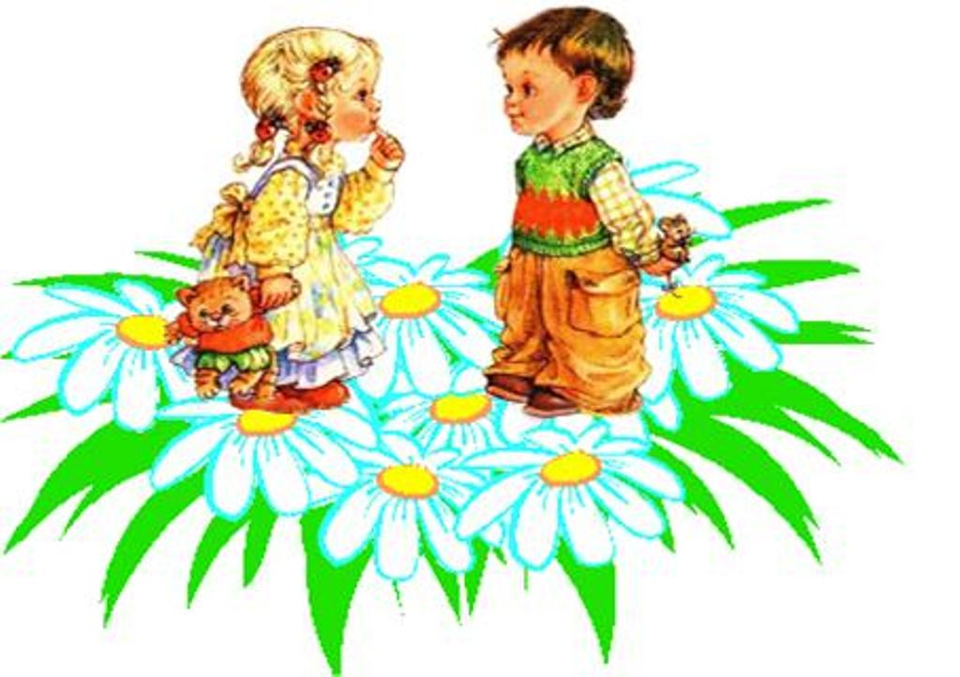

Под музыку дети входят в зал змейкой взявшись за руки.
Вед. Ребята! Сегодня мы собрались в зале, чтобы отпраздновать праздник весны.

1 ребёнок.
Светлеет небо, тает снег
Мы вам расскажем о весне.
Как птицы с юга к нам летят,
Как ручейки бегут, звенят.
2 ребёнок.
Солнце ласково смеётся
Светит ярче, горячей
И с пригорка звонко льётся
Тёплый, ласковый ручей,
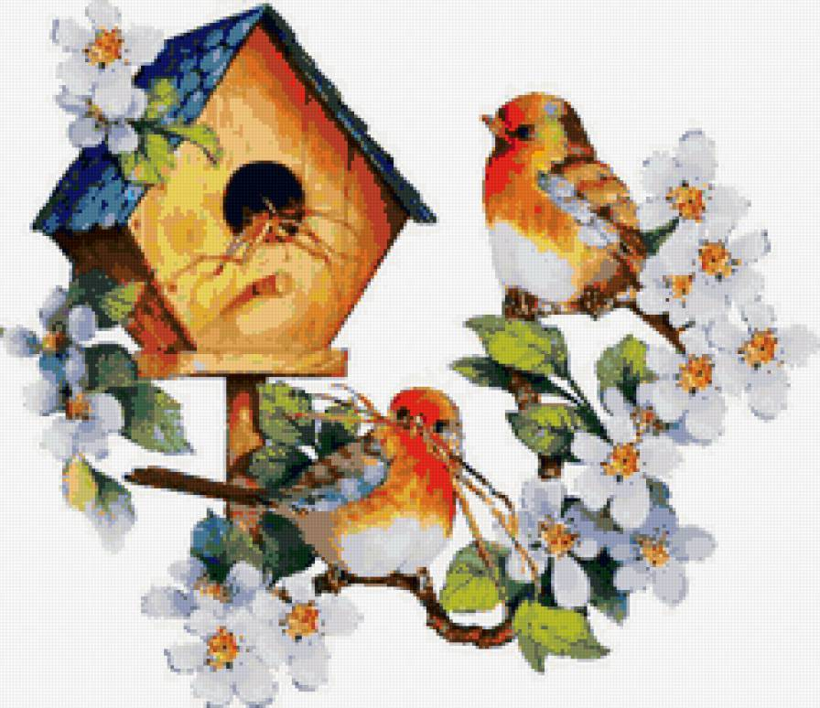

3 ребёнок.
Сколько звуков, сколько пенья
В этот яркий день весенний,
Вторя песням соловья
Здесь поём и ты и я.

ПЕСНЯ. « Весна Красна»


4 ребёнок.
Если речка голубая
Пробудилась ото сна
И бежит, в полях сверкая,
Значит, к нам пришла весна.
5 ребёнок.
Если солнце ярче светит,
Если птицам не до сна,
Если стал теплее ветер,
Значит к нам пришла весна.

Танец «Весна»

6 ребёнок.
Почему в апреле солнце
Ярче светит и блестит?
Для кого ручей под снегом
Тихо песенку журчит?
Ведущая. А на это, ребятишки,
Есть ответ простой.
Вам, девчонки и мальчишки,
Шлёт апрель подарок свой.
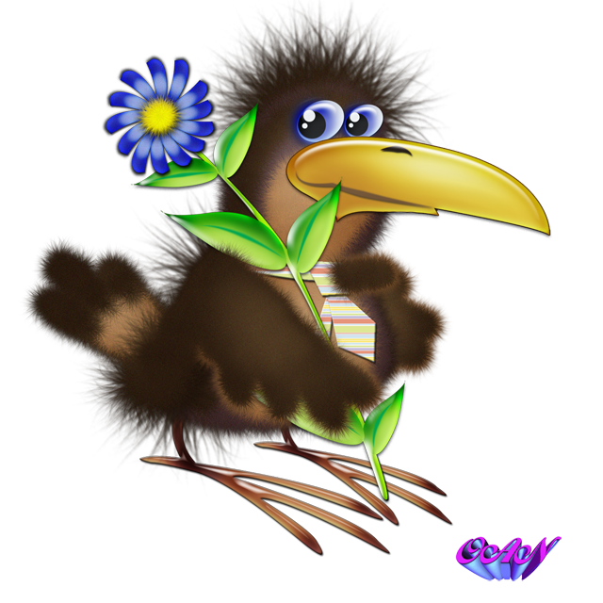

Игра « Займи домик»
обруч- домик, обручей на одного ребенка меньше - дети по музыку бегают по залу на окончание музыки занимают обруч
Появляются Кощей и Кикимора.

Кощей. Что за шум в моём лесу?
Кто здесь веселится?
Я же посадил Весну
В мрачную темницу.
Никому и никогда
С ней не повстречаться.
И теперь лишь мне всегда
Надо поклоняться!
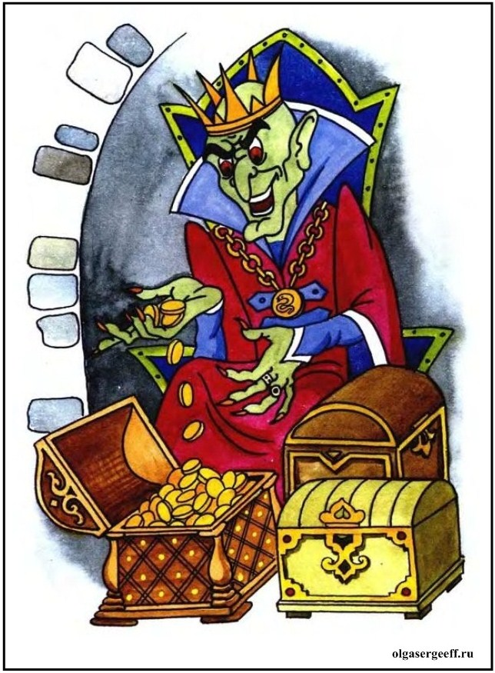

Кикимора: (объявляет указ) (читает)В лесу, как и во всём царстве Кощея Бесцветного, запрещается петь песни, смеяться, веселиться! Травам и листьям не цвести. Нарушившие указ будут навеки превращены в пеньки и коряги Кощея Бесцветного.
(Кощей важно поворачивается и уходит, Кикимора немного отстаёт, тихонько обращается к детям)

Кикимора: Вы уж, детушки, не ослушайтесь указа. Он ведь и правда всех вас в пеньки превратит. С ним не справиться. Вон - посадил Весну в темницу и всё! А вы – то совсем маленькие, да пригоженькие, жалко мне вас.
Кикимора уходит.
Песня «Кота Леопольда»


Вбегает Кощей: Что я слышу?
Песни, веселье, смех?
Я же строго приказал
Отменить всякую радость!

Входит Кикимора: Да нет, Ваше Бесцветное Величество, это наверное, ветер шумит в нашем лесу. Разве кто осмелится, ослушаться вашего указа?
Кощей: Ну, хорошо, но если мне ещё раз послышится такой ветер, то вам не сдобровать.
Кощей и Кикимора уходят. Кикимора возвращается на цыпочках.
Кикимора: Ребятки, дорогие! Что же вы не слушаетесь? Совсем Кощея не боитесь? Ведь заколдует вас всех. Он Кощей, хоть и хороший, да жалко мне вас. И зачем эта Весна нужна?

Ребенок
От полуденных лучей.
Побежал с горы ручей,
И подснежник маленький
Вырос на проталинке.
Ребенок
Возвращаются скворцы –
Работяги и певцы,
Воробьи у лужицы
Шумной стайкой кружатся.


Ребенок
И малиновка и дрозд
Занялись устройством гнёзд:
Носят, носят в домики
Птицы по соломинке.
Ведущая. Вот и весенний денёк, На бугре солнцепёк. Собирайся, народ, становись в хоровод.
Танец маленьких утят
Кикимора: Ой, и правда стихи и игра о Весне красивые, весёлые. Наверное. И Весна такая же красивая?
Ведущая: А ты не бойся, покажи нам дорогу к замку Кощея, а мы с ребятами поможем Весне выбраться из плена.
Кикимора: Хорошо, я дорогу вам покажу и ещё скажу главный секрет: Кощей больше всего боится радости и веселья. Против этого он бессилен.
Кощей: Что! В моём царстве радость? Сейчас же прекратите!
Ведущая: А мы тебе еще больше веселья покажем.
шуточный танец «Модницы»
Кощей вскрикивает и убегает, Кикимора убегает за ним.

Ребенок
Деньки стоят погожие,
На праздники похожие,
А в небе — солнце теплое,
Веселое и доброе.
Все реки разливаются,
Все почки раскрываются,
Ушла зима со стужами,
Сугробы стали лужами.
Ребенок
Покинув страны южные,
Вернулись птицы дружные.
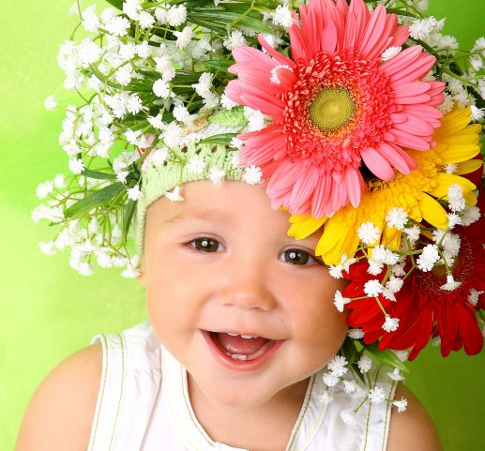

На каждой ветке скворушки
Сидят и чистят перышки.
Ребенок
Пришла пора весенняя,
Пришла пора цветения.
И, значит, настроение
У всех людей — весеннее!
Ведущая. Вот и победили мы Кощея. Давайте позовём Весну.


Входит Весна.
Здравствуйте, дорогие ребята!
Вы Кощея победили,
Вы меня освободили.
Я вернулась из темницы,
Чтоб вокруг запели птицы.
Солнце в небе засияло,
Всё цветами заиграло.
Пусть в природе всё растёт,
Жизнь и радость нам несёт!

Ведущая. Дорогая, Весна! Мы очень ждём тебя, ждём тепла, ласкового солнышка и наши девочки приготовили для тебя
Хоровод «Во поле береза стояла»

Ведущая. Праздник наш удался на славу.
Я думаю, всем он придется по нраву.
К нам Весна пришла
Веселье принесла.
Травке зеленеть,
Птицам песни петь.
Садам весной цвести
А вам дети – здоровенькими расти.
Взрослым: не болеть, не стареть
И успех во всём иметь!

